横沢・角間の皆様へ

　　　　　　　　　　訪問便り　　　　　　　　　　　2021-09-14

民生児童委員　山口三千夫

秋の気配が感じられる頃となりました。　　　　　　　　　電話〇〇-〇〇〇〇　有線××××

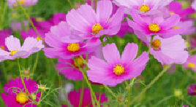　**季節の花**　　　　　　　　　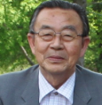

**久保文雄様の花**

コロナ感染防止で民生委員の訪問がとなり御無沙汰しております。

８月に一旦訪問開始となったのですが、第5波で感染が急増し訪問中止となり

ようやく減少傾向になってきたものの上田市は減少せず、レベル５の状態です。

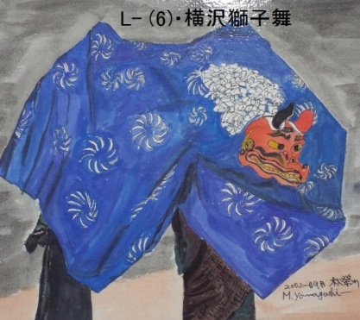

**両自治会も秋まつりは関係役員のみで行われました。**

**獅子舞も奉納されましたが、自治会内を回ることもなく見ることは出ませんでした。**

**私の描いた獅子舞の絵を載せました。**

**早く人が集まれる状況なればと願っております**

**この世はすべて移り行くものです。**

**明日への不安を持たず、今日を安心して生きましょう。**

訪問活動はまだ自粛が続いておりますが、心配事がありましたらどんなことでも遠慮なく御相談ください。対応させていただきます。

季節の変わり目で体調を崩しやすい時期です。また気温の変化もあり風邪をひかないよう注意してください。涼しくなると水分を取らなくなりますが、水分を取るようにしてください風邪の防止になります。

**訪問自粛の間に逆に皆さまから私の健康を心配して連絡も頂き恐縮しております。**

**元気で生きるために「青春」と云う詩をお届けします。**

**青春**

青春とは人生の或る時期を言うのではなく、逞しい情熱を炎し優れた創造力と強い意志、怯懦を却ける勇猛心、安易を振り捨て自ら苦難と取り組む冒険心このような盛んな心意気を青春という。

歳を重ねただけでは人は衰えない、理想を失うとき、始めて老いが来る。　皮膚のしわを増すが、情熱を失うときに精神はしぼむ、苦悶や狐疑や、不安と恐怖や、失望の念にかられると恰も長年月のごとく老いさせ、

白雲が覆い精気ある魂をも芥に帰せしめてしまう。

歳は七十であろうと十六であろうと、その胸中に抱き得るものは何か、曰く、驚異への愛慕心、空に輝く星辰、事物や思想に対する欽仰、事に処する剛気な挑戦、小児のごとく求めてやまぬ探求心、人生への歓喜と興味である。

人は、信念と共に若く、疑惑と共に老いる。　　人は、自信と共に若く、恐怖と共に老いる。　　　　 希望ある限り若く、失望と共に朽ちる。　　　　サミュエル・ウルマン

・・おそれおののき

・・もがき苦しむこと

・生命

・・あの世

・・不思議・大自然

・・愛する心

・・限りなく広がる星

・・尊敬し敬う

・・疑い・疑念

